Предмет ЭКОНОМИКА
Урок. Тема Закон предложения

Цели урока:
1. Обучающая:
Изучить понятия «предложение», «величина предложения», «закон предложения», шкала предложения, кривая предложения, неценовые факторы предложения, эластичность предложения, коэффициент эластичности предложения по цене.
2. Развивающая:
Развитие внимания, памяти, быстроты реакции, умение анализировать простые и сложные экономические ситуации, расширение экономического кругозора.
3. Воспитательная:
Воспитание экономически грамотного гражданина своей страны.

Знать:
- Что такое предложение, величина предложения.
- Понимать закон предложения.
- Что такое эластичность предложения по цене.

Уметь:
- Объяснять в чем экономический смысл эластичности предложения.
- Изображать графически кривую предложения и величины предложения (различать движение по кривой , движение самой кривой предложения).
- Объяснять изменения, происходящие на рынке, в результате увеличения или уменьшения величины предложения.
Тип урока: изучение нового материала с применением информационных технологий.
Межпредметные связи: алгебра, геометрия, маркетинг.

Термины и понятия:
- Предложение.
- Величина предложения.
- Закон предложения.
- Детерминанты предложения.
- Эластичность предложения.
- Кривая предложения.

Оборудование:
- Компьютер, экран, проектор.
- Диск с презентацией (Приложение 1).

Ход урока:
I. Организационная часть урока :
- Проверка присутствия учащихся, дежурные по классу.
- Озвучивание темы урока, целей.
II. Изучение нового материала. Формирование новых знаний.
- Понятие предложения.
- Шкала предложения. Построение кривой предложения.
- Формулировка закона предложения.
- Эластичность предложения. Факторы эластичности предложения :ценовой, неценовые.
- Решение задач.
III. Закрепление нового материала. Проверка усвоения основных понятий посредством выполнения тестового задания.
IV. Домашнее задание.
V. Литература к уроку.

План-конспект урока:
1. Понятие предложения.
Понять закономерности работы рынка можно, только разобравшись в том, чем руководствуются на рынке покупатели и к чему стремятся продавцы
На рынке люди покупают товары благодаря тому, что эти товары предлагают к продаже производители.
Определение:
Количество товаров, которые предлагают к продаже продавцы на рынок в течение определенного периода времени и при определенном уровне рыночной цены, называют величиной предложения.
От чего зависит величина предложения? (вопрос к учащимся) От складывающегося в торговле уровня цен.
Предложение - это количество товаров, предлагаемых производителем для продажи на рынке (слайд № 2).
Вопрос к учащимся: В каком из утверждении представлено понятие «предложение» , а в каком «величина предложения»?
А. Количество товара, которое фирма способна и готова продать по определенной цене в заданном месте и в заданное время (Предполагаемый ответ: величина предложения)
Б. Намерение и способность продавцов поставлять товары на рынок для их продажи (Предполагаемый ответ: предложение).
Учитель должен обратить внимание учащихся на то, что между теорией спроса и предложения есть существенные различия. Первая связана с предпочтением потребителей и полезностью, вторая – с производством. Поэтому не стоит считать, что теория предложения – это теория спроса «наоборот».
2. Шкала предложения
Влияние цены на предложение можно показать в таблице(слайд № 3).
3. Кривая предложения
Влияние цены на предложение можно показать также на графике (слайд №4 ).
4. Закон предложения (слайд №5).
Учитель на основе вышеизложенного материала предлагает учащимся самостоятельно сформулировать закон предложения.
5. Детерминанты предложения (слайд №6 , слайд №7).
Помимо цен существуют и другие факторы, влияющие на количество товара, которое продавцы хотят продать.
Факторы, вызывающие изменение предложения и сдвиг кривой предложения - детерминанты предложения [3].
На примерах необходимо разобрать неценовые факторы предложения.
Примеры могут быть следующие:
1. Изменяются затраты на производство
Уменьшение цен на ресурсы или улучшение качества применяемых ресурсов приводят к снижению издержек на производство единицы продукции и увеличивают предложение товара.. Кривая предложения сдвигается вправо.
2. Используется новая техника и технология.
Внедрение на производстве новых методов производства товаров и услуг приводит к росту предложения. Кривая предложения сдвигается вправо.
3. Ожидается изменение цены производимого товара.
Если производители ожидают роста цен на свой товар в будущем, то они могут задержать доставку продукции на рынок по сегодняшним более низким ценам, и это сократит предложение. Графически это можно показать сдвигом кривой предложения влево.
Далее можно предложить обсудить оставшиеся факторы с использованием примеров учащихся.
4. Увеличивается количество продавцов
5. Вводятся или отменяются налоги
6. Изменяются цены на товары, производимые в аналогичных условиях
6. Проверь себя – 1. Тест (слайд №8).
Посредством теста идет проверка усвоения новых понятий первой части урока: предложение, величина предложения, шкала предложения, кривая предложения, закон предложения, детерминанты предложения. Выявляются отстающие ученики. Им может быть дано дополнительное домашнее задание для лучшего усвоения материала.
7. Эластичность предложения по цене (слайд №10 ).
Обсудите с учащимися понятие эластичности предложения по цене.
8. Формула эластичности предложения по цене (слайд № 11).
Ценовая эластичность предложения – величина положительная, т.к. при увеличении цены объем предложения растет, что следует из закона предложения.
9. Виды ценовой эластичности предложения. Фактор времени и эластичность
Функция предложения зависит от периода рассматриваемого времени.(слайд № 12).
Пример: рыбаки привезли на рынок свежевыловленную рыбу. Вне зависимости от цены они не смогут увеличить предложение рыбы в тот же день, потому что не успеют еще раз выйти в море. Поэтому если анализируемый период составляет 1 день, то кривая предложения будет вертикальной [1] (слайд № 16).
10. Эластичное предложение (слайд №13).
11. Неэластичное предложение (слайд №14).
12. Абсолютно эластичное предложение (слайд №15).
13. Абсолютно неэластичное предложение (слайд №16).
14. Решение задач (слайд № 17 , слайд № 18).
Задание. ответ оформить письменно
В чем выражается взаимосвязь спроса и предложения?
Перечислите препятствия для их свободного формирования.

Урок Тема Взаимодействие неценовых факторов на спрос и предложения (ПЗ4)
Перечень вопросов, рассматриваемых в теме:
- предложение и величина предложения;
- закон предложения. Кривая предложения;
- изменение величины предложения и предложения;
- неценовые факторы предложения;
- эластичность предложения.
Глоссарий по теме: предложение, величина предложения, кривая предложения, закон предложения, цена ресурса, технология, налог, субсидия, эластичность предложения, эластичность предложения по цене.
Теоретический материал для самостоятельного изучения
Участниками рынка являются покупатели и продавцы. Покупатели, выходя на рынок, предъявляют спрос на товар, а продавцы формируют предложение товара.
Предложение – это желание и возможность производителя продать товар по различным ценам в данном месте и в данное время.
Способы представления предложения:
1. шкала предложения;
2. кривая предложения, имеющая положительный наклон, которая обозначается большой буквой S (от английского «supply»).
Величина предложения – это одна точка на кривой, соответствующая цене. А предложение – это множество точек, принадлежащих всей кривой. Таким образом, предложение – это зависимость между величиной предложения на товар и его ценой. И закон предложения утверждает, что эта зависимость прямая.
При неизменном предложении на товар величина предложения может изменяться вследствие изменения цены товара. Отражается это перемещением одной точки вдоль кривой, что вызвано всегда изменением ценового фактора.
Изменение самого предложения на товар происходит под воздействием неценовых факторов. В этом случае изменится зависимость между величиной предложения и ценой товара, а значит, это отразится перемещением всей кривой. При этом, если кривая предложения смещается вправо-вниз, то предложение увеличивается, а если влево-вверх, то предложение уменьшается.
Факторы изменения предложения:
1) цены на ресурсы;
2) новые технологии;
3) налоги и субсидии;
4) цены альтернативных товаров, которые производятся из аналогичных ресурсов;
5) ожидания производителей относительно изменения цен на товар;
6) количество производителей.
Чувствительность предложения к изменению влияющих на него факторов называется эластичностью предложения.
Предложение считается эластичным по цене, когда относительное изменение его величины больше, чем вызвавшее его относительное изменение цены, и неэластичным – когда относительное изменение величины предложения меньше, чем относительное изменение цены.
Различают крайние случаи эластичности:
1. Абсолютно эластичное предложение: есть только одна цена, по которой товар продаётся. Малейшее изменение цены приводит или к отказу от продажи товара (если цена падает), или к безграничному росту продаж (если цена растёт).
2. Абсолютно неэластичное предложение: как бы ни менялась цена блага, величина предложения будет постоянной.
Эластичность предложения по цене зависит от факторов:
1) наличие возможности долгого хранения товара при низких затратах;
2) возможность при существующей технологии производства быстро изменять объёмы выпуска товара;
3) фактор времени: чем больше у производителя времени «приспособиться» к изменениям цены, тем эластичность выше.
Резюме теоретической части
Предложение – это готовность производителя продать товар по различным ценам в данном месте и в данное время.
Величина предложения – это одна точка на кривой, соответствующая цене. А предложение – это множество точек, принадлежащих всей кривой.
Закон предложения: зависимость между величиной предложения и ценой прямая.
Величина предложения изменяется вследствие изменения цены товара.
Изменение предложения происходит под воздействием неценовых факторов:
1) цены на ресурсы;
2) новые технологии;
3) налоги и субсидии;
4) цены альтернативных товаров;
5) ожидания производителей относительно изменения цен на товары;
6) количество производителей на рынке.
Чувствительность предложения к изменению влияющих на него факторов называется эластичностью предложения.
Примеры и разбор решения заданий тренировочного модуля
1. Заполните пропуски в тексте.
Величина предложения – это количество ____________ (1), предложенное к продаже на ________ (2) по конкретной ________ (3) в течение определённого периода времени. Величина __________ (4) зависит от ________ (5) на товары и услуги, и эта зависимость __________ (6).
Ответ:
(1) товара;
(2) рынке;
(3) цене;
(4) предложения;
(5) цены;
(6) прямая.
2. На рисунке 1 изображено изменение предложения услуг доступа к сети Интернет на рынке: кривая предложения S переместилась в другое положение – S1. Обозначения: P – цена; Q – количество.
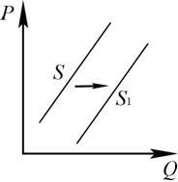
Рисунок 1 – Изменение предложения
Какие из перечисленных ниже факторов могут вызвать подобное изменение?
1. Появление новых компаний, оказывающих услуги доступа к сети Интернет.
2. Появление новых технологий доступа к сети Интернет.
3. Введение государством ограничений на деятельность компаний, предоставляющих услуги доступа в Интернет.
4. Рост затрат на услуги подключения к сети Интернет.
Ответ: 1, 2.
Основная и дополнительная литература по теме урока:
- Королёва Г. Э. Экономика. 10-11 классы: Учебник для учащихся общеобразовательных учреждений / Г. Э. Королёва, Т. В. Бурмистрова. – М. : Вентана-Граф, 2017. – 192 с. : ил. – С. 37–44.
- Королёва Г. Э. Экономика. 10-11 классы: Практикум для учащихся в 2-х ч. – М. : Вентана-Граф, 2015. – С. 22–30.
- Левицкий М. Л., Шейнин Э. Я., Виленский В. М. Экономика. 10 класс: Учебное пособие. – М. : Просвещение, 2017. – 128 с. – С. 41–44.
- Акимов Д. В., Дичева О. В., Щукина Л. Б. Задания по экономике: от простых до олимпиадных. Пособие для 10-11 классов общеобразоват. учрежд. / Д. В. Акимов, О. В. Дичева, Л. Б. Щукина. – М. : Вита-Пресс, 2008. – 320 с. : ил. – С. 40–62.
Открытые электронные ресурсы по теме урока:
- Современный экономический словарь [Электронный ресурс]. – Режим доступа: http://www.ebk.net.ua/Book/Ses/
- Научные статьи и учебные материалы по экономике [Электронный ресурс]. – Режим доступа: www.catback.ru
ема урока: Взаимодействие спроса и предложения.
Цель урока:
- Обучающая: Изучить понятия “спрос” и “предложении”, неценовые факторы, влияющие на изменение спроса и предложения, условия формирования рыночной цены, практическое применение при решении задач.
- Развивающая: Развитие внимания, памяти, речи, логического мышления и навыков предпринимательской деятельности.
- Воспитательная: Воспитание самостоятельности и жизненной активности, ответственности при принятии важных решений.
Оснащение урока:
- Компьютер, проектор, интерактивная доска.
- Диск с презентацией. (Приложение).
- Карточки-задания.
Тип: урок с применением информационных технологий.
Межпредметные связи:
- математика,
- маркетинг,
- специальные дисциплины.
Основные понятия для изучение:
- спрос и предложение,
- равновесная цена,
- условие равновесия,
- дефицит и избыток товара,
- неценовые факторы,
- влияющие на спрос и предложение.

Ход урока
1. Организационный момент. Сообщение темы и цели урока.
2. Изучение нового материала:
- Понятие спроса и предложения.
- Установление рыночных цен.
- Реакция рынка на изменение спроса и предложения.
- Решение задач.
3. Закрепление нового материала. Проверка усвоение основных понятий выполнением тестового задания.
4. Домашнее задание.
5. Подведение итогов урока.
План-конспект урока.
1. Понятие спроса и предложения.
Саморегулирование рынка происходит за счет взаимодействия рыночных механизмов: спрос и предложение. Поэтому для адаптации в современных условиях необходимы знания по формированию спроса, предложения и рыночных цен.
Цена в рыночной экономике – это сигнал, на который ориентируются производители товаров и услуг, которые принимают решения о том, сколько производить продукции. На цену ориентируются и потребители, когда принимают решение, какие товары и в каком количестве им можно купить. Ценовой ориентир играет важную роль в развитии экономики на микро- и макроуровне.
1.1 Понятие спроса.
Спрос – это желание и возможность покупателя приобрести товар по определённой цене.
Определять спрос только на основе желаний покупателя невозможно и ошибочно. Далеко не все желания покупателей осуществимы. Кроме желания нужно располагать возможностью их купить, т.е. обладать покупательской способностью.
Величина спроса – это количество товара, которое покупатели готовы купить по данной цене в определенное время и в определенном месте.
Закономерность изменения величины спроса определяется шкалой спроса и графическим изображением в виде кривой спроса. (Приложение, слайд 1)
На основании этого можно сформулировать закон спроса:
“ При прочих равных условиях изменение величины спроса находится в обратной зависимости от изменения цены товара. Чем выше цена, тем меньше количество проданного товара”.
Следствия закона спроса. Обоснование закона спроса может подтверждаться следующими явлениями в экономике:
- Ценовой барьер: если цена повышается, то для какой-то части людей товар оказывается недоступным. Чем выше цена, тем более непреодолимым становится ценовой барьер. Для его снижения широко практикуются распродажи.
- Эффект дохода: снижение цены на товар экономит часть дохода покупателя. Доход в этом случае не меняется, а экономия денег даёт возможность приобрести новый товар.
- Эффект замещения: если из двух взаимозаменяемых товаров один становится дешевле, то покупатель отдаст предпочтение более дешёвому товару.
- Принцип убывания предельной полезности: полезность каждой последующей покупки снижается по сравнению с первой; например: бутылка “Фанты” в жаркий полдень. Покупатель согласится купить менее полезный товар только по низкой цене.
- Эффект Гиффена: английский экономист и статистик Роберт Гиффен (1837-1910) описал ситуацию, когда повышение цены ведёт к повышению спроса.В семьях с низким достатком увеличиваются расходы на основные продукты питания, несмотря на их удорожание.
Неценовые факторы, влияющие на изменение спроса.
- Качество и ассортимент данного товара. (Приложение, слайд 2)
- Уровень дохода населения. (Приложение, слайд 3).
- Цены на дополняющие товары. (Приложение, слайд 4)
- Цены на товары – заменители. (Приложение, слайд 5)
- Мода, вкусы и предпочтения. (Приложение, слайд 6)
- Климатические и сезонные условия. (Приложение, слайд 7)
- Ожидание изменений доходов и цен.
1.2 Понятие предложения.
Предложение – это желания и способность продавца реализовать товар по данной цене.
Желания продавца (производителя) определяются количеством прибыли от бизнеса. Способности характеризуются знаниями технологического процесса при производстве товара и навыками торговли.
Количественно предложение можно измерять показателем “величина предложения”.
Величина предложения – это количество товара, которое продавец предложить к продаже по данной цене в определенное время и в определенном месте.
Закономерность изменения величины предложения определяется шкалой предложения и графическим изображением в виде кривой предложения. (Приложение, слайд 8).
На основании этого можно сформулировать закон предложения:
“ При прочих равных условиях изменение величины предложения находится в прямой зависимости от изменения цены данного товара. Чем выше цена, тем больше товара предлагается к продаже”.
Неценовые факторы, влияющие на изменение предложения.
- Качество и ассортимент данного товара. (Приложение, слайд 9).
- Цены на ресурсы: сырьё, топливо, электроэнергия. (Приложение, слайд 10)
- Усовершенствование технологии производства.
- Цены на товары – заменители. (Приложение, слайд 11)
- Налоги, дотации, субсидии.
- Количество конкурентов.
2. Установление рыночных цен.
Взаимодействие спроса и предложения формирует цены на рынке. При пересечении кривых спроса и предложения определяется точка равновесия.
Равновесная цена – цена, при которой количество товара, предлагаемого продавцами, совпадает с количеством товара, которое готовы купить покупатели. Данная цена устраивает продавца и покупателя.
В точке равновесия величины спроса и предложения совпадают. На основании этого можно сформулировать условие равновесия: Qd = Qs.
Если условие равновесия не соблюдается, то на рынке может сложиться положение дефицита или избытка товара. (Приложение, слайд 12)
а) избыток товара: Qd < Qs, Ртов > Pp; при увеличении предложения цена товара снижается. (Приложение, слайд 13)
б) дефицита товара: Qd > Qs, Ртов < Pp; с увеличением спроса цена товара на рынке повышается. (Приложение, слайд 14)
3. Реакция рынка на изменение спроса и предложение.
3.1 Изменение спроса. Предложение неизменно.
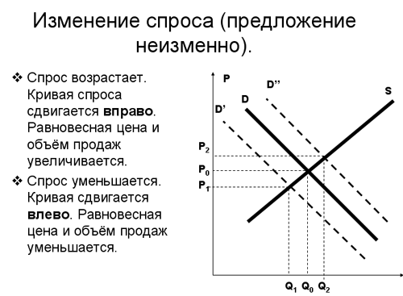
а) Спрос возрастает. Кривая спроса сдвигается вправо, следовательно, увеличивается равновесная цена и равновесный объём.
б) Спрос уменьшается. Кривая спроса сдвигается влево, следовательно, уменьшается равновесная цена и равновесный объём.
3.2 Изменение предложения. Спрос неизменный.

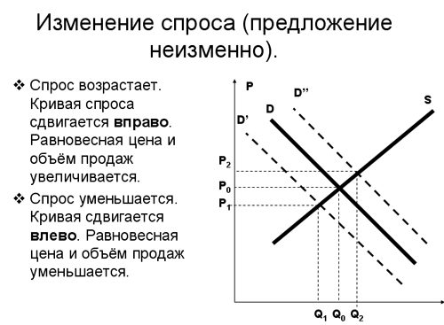

а) Предложение увеличивается. Кривая предложения сдвигается вправо, следовательно, уменьшается равновесная цена и увеличивается равновесный объём.
б) Предложение сокращается. Кривая предложения сдвигается влево, следовательно, возрастает равновесная цена и уменьшается равновесный объём.
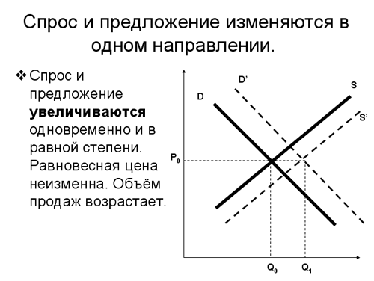
б) Уменьшаются: снизится равновесный объём продаж.
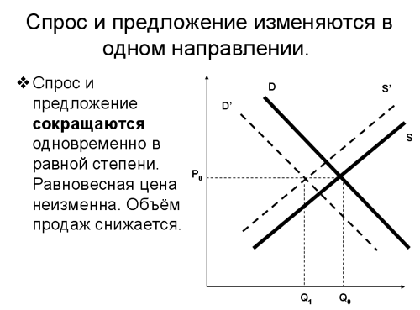
3.4 Спрос и предложение изменяются в разных направлениях.
а) Спрос увеличивается, предложение сокращается: возрастает только равновесная цена.

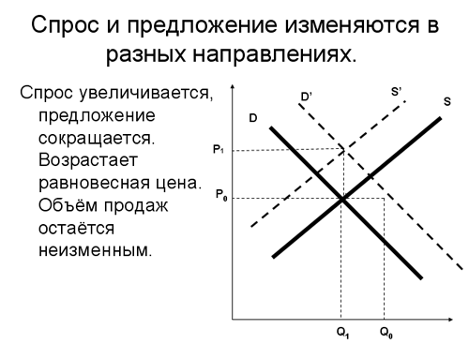
б) Спрос сокращается, предложение увеличивается: снижается только равновесная цена.
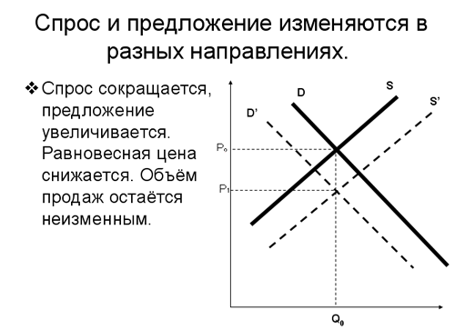
ыполнение тестового задания.
1. Вставьте пропущенное слово: предложение – это желание и ……….. продавца реализовать товар по определённой цене.
а) возможность
б) необходимость
в) способность
2. Укажите условие, при котором устанавливается равновесная цена.
а) величина спроса больше величины предложения
б) величина спроса равна величине предложения
в) величина спроса меньше величины предложения
3. Какие из перечисленных факторов влияют на изменение спроса:
а) цены на товары-заменители
б) антимонопольное законодательство
в) уровень дохода населения
г) количество продавцов с одинаковым товаром
4. Как изменится спрос на мандарины, если цена на апельсины возрастает?
а) увеличится
б) снизится
в) останется без изменений
5. Какова будет рыночная цена на товар, если зависимость спроса и предложения определяется формулами Qd = 10 – 2P, Qs = 4P – 14?
а) 8 рублей
б) 6 рублей
в) 4 рубля

